2014年临沂市初中学生学业考试试题
历 史
注意事项：
1.本试卷分第Ⅰ卷（选择题）和第Ⅱ卷（非选择题），共8页，满分100分，考试时间60分钟。答卷前，考生务必用0.5毫米黑色签字笔将自己的姓名、准考证号、座号填写在试卷和答题卡规定的位置。考试结束后，将本试卷和答题卡一并交回。
2.答题注意事项见答题卡，答在本试卷上不得分。
第Ⅰ卷（共50分）
第Ⅰ卷为选择题，共25道题，每题2分，共50分。在每题所列出的四个选项中，只有一项是最符合题目要求的。
1．中国古代史学名著《左传》中说：“多行不义必自毙。” 下列哪一历史人物的结局可以作为该论断的有力证据？
A．黄帝 B．禹
C．汤 D．纣
2．都江堰位于四川省都江堰市城西，是中国古代建设并使用至今的大型水利工程，被誉为“世界水利文化的鼻祖”，是四川著名的旅游胜地。通常认为，该水利工程修筑于
A．春秋时期秦国
B．春秋时期楚国
C．战国时期秦国
D．战国时期楚国
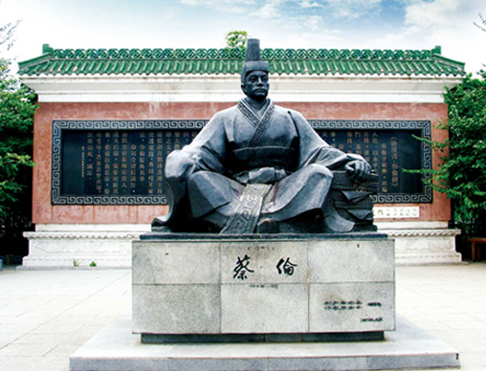
3．图1中的“纪念园”位于湖南省耒阳市蔡子池畔，是国家级重点文物保护单位、全国中小学爱国主义教育基地、国家3A 级旅游风景区。该纪念园的主题是
图1 蔡伦纪念园
A．纪念蔡伦改进造纸术
B．纪念蔡伦造出了世界上最早的纸
C．纪念造纸术发明过程
D．纪念蔡伦被东汉政府封为“蔡侯”
4．“这是中国历史上以少胜多的著名战争之一，也是中国历史上第一次在长江流域进行的大规模江河作战，标志着中国军事政治中心不再限于黄河流域。”这次战争
A．长平之战 B．巨鹿之战 C．官渡之战 D．赤壁之战
5．在海外，与华侨华人联系最密切的一个词，恐怕就是“唐人街”了。唐人街也被称为华埠或中国城，是在其他国家城市中“华人店铺”聚集的地区。由此我们可以获得的准确信息是 ①在海外有“唐人街” ②“唐人街”还有其他名称 ③华侨华人的居住区就是“唐人街” ④“唐人街”的名称来源与唐朝的强盛有关
A．①②③ B．②③④ C．①②④ D．③④
6．京剧《澶渊之盟》是一出历史故事剧，其中歌词“将舟船暂驻中流，寡人要一观黄河夜景”中的“寡人”是指历史上的哪位皇帝？
A．寇准 B．宋真宗 C．宋高宗 D．明太祖
7．明朝的东厂厂公可以说是“一人之下，万人之上”，最有名的东厂掌印太监魏忠贤甚至有“九千岁”之称。这表明
A．东厂厂公只对皇帝负责 B．东厂是明朝的司法机关
C．东厂常用刑具有18套 D．东厂厂公导致明朝灭亡
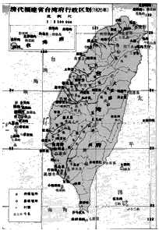
8．有关图2中“行政区划”的表述，正确的是 ①该行政区当时隶属福建省 ②该行政区的设置加强了台湾同祖国内地的联系
图2 清代台湾府
③该行政区的设置巩固了祖国的东南海防 ④该行政区由民族英雄郑成功设置
A．①②③④ B．①③④
C．②④ D．①②③
9．这次运动高举“民主”“科学”等大旗，“从思想、文化领域激发和影响了中国人尤其是中国青年的爱国救国热情，从根本上为五四运动的出现奠定了思想基础和智力来源”。“这次运动”是
A．戊戌变法 B．辛亥革命
C．新文化运动 D．国民革命运动
10．图3是我国近代出版的某一图册的封面，它反映出的正确信息是
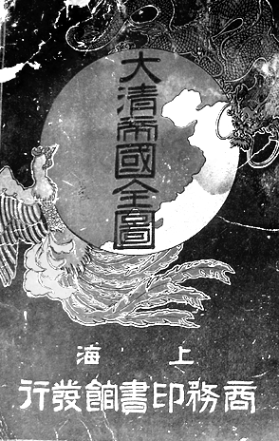
A．商务印书馆是在北京创办的
图3
B．该图册是商务印书馆出版的
C．商务印书馆主要出版地图册
D．商务印书馆的出版历史最长
11．“会议室的房顶中央吊有一盏旧式煤油灯，房屋中间有一长条桌子，当时开会时代表们就是围坐在这张桌子前。会场十分狭小，却决定了中国共产党和红军的命运。”这次“会议”是
A．中共一大 B．遵义会议
C．中共七大 D．中共十一届三中全会
12．2014年是邓小平诞辰100周年，他在中国革命和建设中所做的重大贡献是
①参与指挥解放军挺进大别山 ②参与指挥淮海战役 ③强调“发展才是硬道理”
④提出“一国两制”构想
A．①③ B．①②④ C．①②③④ D．②④
13．在1953年开始的“一五计划”实施过程中，“在某种程度上忽视了农业的发展”“社会主义改造过急过快，为以后相当长时间留下了后遗症”。这种评价告诉我们
A．在“一五计划”实施中存在着一些问题
B．“一五计划”大幅度超额完成所有指标
C．在“一五计划”实施中失误占主导地位
D．“一五计划”以农业经济的发展为中心
14．1984年1月邓小平为深圳特区题词：“深圳的发展和经验证明，我们建立经济特区的政策是正确的。”在这之后，我国
A．开始实行家庭联产承包责任制
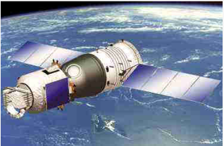
B．迅速建立了珠海经济特区
图4 神舟五号飞船
C．在内地各城市建立了经济特区
D．逐渐扩大对外开放的地区
15．图4中飞船的成功发射
A．实现了我国成功发射载人飞船的梦想
B．标志着我国开始掌握了飞船发射技术
C．标志着我国有了可以用于实战的导弹
D．使我国成为第一个送人上太空的国家
16．当时，人们买衣服要凭布票，且数量有限，色彩和样式也很单调。大家都穿着千篇一律的灰色中山装或蓝色解放装，被形容为“蓝（灰）色的海洋”。这种现象普遍存在于我国
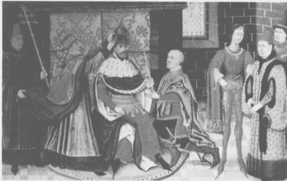
A．解放战争时期 B．改革开放前
图5 教皇为皇帝加冕
C．20世纪末 D．21世纪初
17．图5中所反映的历史事件发生于
A．古代美洲 B．古代亚洲
C．古代欧洲 D．古代非洲
18．645年，孝德天皇在日本史上第一次使用年号“大化”。第二年，他发布了《改新之诏》，在各个领域进行了制度改革。其内容之一是
A．实行贵族世袭制 B．把部民转化为国家公民
C．分封贵族为诸侯 D．没收农民所拥有的耕地
19．“走自己的路，让别人说去吧。”这句话出自欧洲古典四大名著之一的《神曲》。该名著的作者是
A．但丁 B．莎士比亚 C．达•芬奇 D．贝多芬
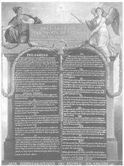
20．图6中的“宣言”颁布于1789年。200多年来，该“宣言”的精神、原则和规范已融入到社会生活的各个方面，对西方近现代的历史产生了深刻影响。下列说法与该宣言精神相违背的是
图6 法国《人权宣言》
A．人们生来自由、权利平等
B．法律面前人人平等
C．人们无权在本国境内自由迁徙
D．私有财产神圣不可侵犯

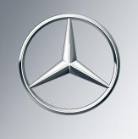
21. 在国际上，该品牌（图7）通常被简称为“梅赛德斯”（Mercedes），而中国内地称其为“奔驰”，台湾译为“宾士”，香港译为“平治”。该品牌汽车发明于
图7 梅赛德斯-奔驰
A．德国 B．美国
C．英国 D．法国
22．列宁说：“要成就一件大事业，必须从小事做起。”列宁一生所成就的“大事业”是
①领导十月革命 ②实施新经济政策 ③成立苏联
④实现社会主义工业化
A．①②③④ B．①②③
C．①②④ D．③④
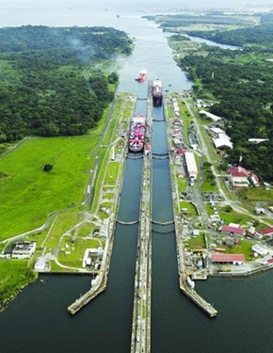
23．克罗地亚共和国是位于欧洲东南部的共和国，于2013年7月1日成为欧洲联盟第28个成员国。从此，克罗地亚人民
图8 巴拿马运河
A．必须服从该联盟创始国的领导
B．必须变更克罗地亚共和国国籍
C．可以在该联盟任一成员国居住
D．不能到美国境内投资创办企业
24．图８所示的运河连接太平洋和大西洋，于1914年通航，是国际航运要道，被誉为世界七大工程奇迹之一。1999年，当地政府从哪国手中收回该运河的全部主权？
A．西班牙 B．英国
C．葡萄牙 D．美国
25．“现在世界上只有惟一的一个超级大国，但这绝不意味着世界是单极的。如果是一个单极世界，那就只有一个超级大国和许多实力较小的大国，不存在实力强大的大国。”这种世界局面形成于
A．第一次世界大战结束之后
B．北大西洋公约组织成立后
C．东欧社会主义国家剧变后
D．两极世界政治格局结束后
第Ⅱ卷（共50分）
第Ⅱ卷为非选择题，共4道题，第26题14分，第27、28、29题各12分，共50分。

26．（14分）阅读材料，回答问题。
材料一 商鞅是首屈一指的利国富民伟大的政治家，是一个具有宗教徒般笃诚和热情的理想主义者。商鞅之法……此诚我国从来未有之大政策。
——毛泽东
（1）材料一认为“商鞅是首屈一指的利国富民伟大的政治家”， 请结合所学知识加以说明。（3分）

材料二 商鞅变法前，秦国各地度量衡不统一。为了保证国家的赋税收入，商鞅制造了标准的度量衡器商鞅方升……此外商鞅还规范了进位制度，统一了斗、桶、权、衡、丈、尺，规定六尺为一步，二百四十步为一亩，五十亩为一畦。
——维基百科
（2）材料二反映了商鞅变法的一项重要措施，请根据材料二的内容概括这项措施的名称。（2分）在这项措施的基础上，秦灭六国后又实行了哪些有利于各地交流的经济文化措施？（4分）

材料三 商鞅一方面极力否认道德教化对人的劝导意义，主张唯有重刑才是禁奸止过的最好办法。另一方面又背离了罪刑相应的原则，主张轻罪重刑，甚至罪及无辜。他的这种重刑思想被其后的韩非继承并发展，对中国封建社会的刑法理论和实践产生了深远的影响，以至严刑峻罚、惩办威吓构成了中国两千多年封建社会刑法制度的一个重要特征，给广大人民带来了许多苦难。
——《商鞅刑法思想及变法实践》
（3）结合材料三，说明商鞅属于战国时期“诸子百家”中的哪一家？（2分）你如何看待他的“重刑”思想？（3分）

27．（12分）阅读材料，回答问题。
材料一 1894年7月25日，日军以偷袭大清帝国运兵舰队为发端，不宣而战，挑起了一场蓄谋已久的大规模侵华战争。从丰岛海战到鸭绿江溃败，从大连陷落到旅顺屠城，从大东沟决战到威海北洋水师全军覆没，再到《马关条约》的签订，最后以割让台湾及其附属岛屿、赔偿2.3亿两白银而告终。这笔巨大的赔款，相当于清朝年收入的３倍，日本年财政收入的4.5倍！……战争的结局置换了日本和中国在亚洲的地位，日本靠强索中国的巨额赔偿完成了资本原始积累，进而脱亚入欧，跻身列强，走向了对外扩张的帝国主义之路。
——2014年1月21日《解放军报》
（1）材料一所叙述的“战争”是指中国近代史上的哪次战争？（1分）这次战争与日本“脱亚入欧”有着怎样的关系？（2分）

材料二 松冈环是日本大阪的一名普通小学教师。自1985年后，每年“８•１５”她都带领日本民间团体“铭心会”到南京来悼念南京大屠杀遇难者。今年３月25日，她向侵华日军南京大屠杀遇难同胞纪念馆捐赠了一批重要资料。这是她近年在日本走访当年参与南京大屠杀的日本老兵的证言及史料，包括日兵从军日记、战时图片、侵略图、信件等。她说：“日本曾经给中国和许多亚洲国家的人民带来深重灾难，但现在日本国内的教育隐瞒了当年侵略史实，这是不对的。为了正确教育青年人，我要让大家了解历史真相。”
——2005年5月5日新华网
（2）材料二中，松冈环到南京来悼念南京大屠杀遇难者为什么定在每年“８•１５”？（2分） “现在日本国内的教育隐瞒了当年侵略史实”，请对此谈谈你的看法？（3分）

（3）分析上述两则材料，可以认识到日本发动的侵华战争具有哪些特点？（4分）

28.（12分）阅读材料，回答问题。
材料一 中国人民政治协商会议第一届全体会议于９月21日至30日召开。会议代行全国人民代表大会职权，通过了起临时宪法作用的《中国人民政治协商会议共同纲领》……会议决定国都定于北平，北平改名为北京；纪年采用公元；在中华人民共和国国歌未正式制定前，以义勇军进行曲为国歌；国旗为红地五星旗。会议选举出中央人民政府委员会……10月１日下午２时，中央人民政府委员会举行第一次会议，一致决议：接受《共同纲领》为政府施政方针。
——中国政府网
材料二 见下图：
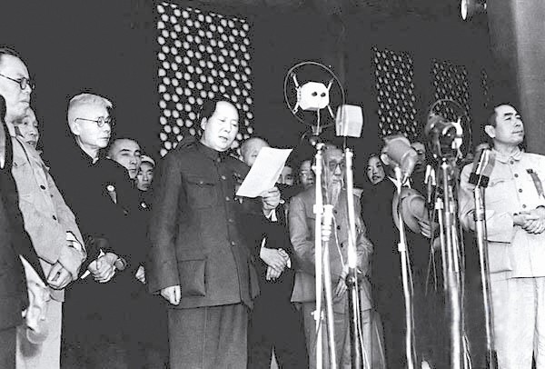
图9 毛泽东主席在天安门城楼宣告：
中华人民共和国中央人民政府今天成立了！

（1）简要说明第一届中国人民政治协商会议召开的历史背景，（1分）并根据材料一归纳指出这次会议的主要内容。（3分）

（2）图9反映了中国历史上哪一重大事件？（1分）从此，中国人民的社会地位发生了怎样的巨大变化？（2分）

（3）材料二所反映的重大事件之后，美国对中国实行怎样的政策？（1分）20世纪70年代，中美关系发生了什么变化？（2分）变化的原因有哪些？（2分）

29．（12分）阅读材料，回答问题。
材料一 1914年，第一次世界大战爆发，主要战场位于欧洲，但波及到了全世界。这场战争是欧洲历史上破坏性最强的战争之一，大约有6500万人参战，四年间共造成约1000万的人丧生。近日，英国牛津大学发起了一项名为“欧洲数字图书馆”的项目。该项目面向欧洲11个国家公开征集第一次世界大战的相关史料或实物。应征者将相关史料或物品带到募集中心，再由工作人员进行扫描和收录。如果应征者愿意，他们还可以捐赠资料原件。这次资料收集涉猎的范围很广，私人信件、勋章甚至家庭纪念品等都包括在内。
——2013年11月19日国际在线
材料二 第一次世界大战的爆发以及战争的长期性和残酷性，不仅使各国人民渴望和平，也使一些政治家考虑建立一个具有特定盟约的、能够保障和平从而保护列强利益的国际组织。这个组织就是国际联盟。尽管国际联盟并没有能够真正维护和平，但是它的和平解决国际争端的理念、促进国际合作并实现国际和平与安全的基本职能，还是值得充分肯定的。
——2014年2月6日中国网
（1）第一次世界大战是哪两大军事集团进行的战争？（2分）其中最惨烈的战役是什么？（2分）

（2）材料一中“欧洲数字图书馆”项目所需要运用的核心技术是什么？（2分）该项目的建设具有什么积极意义？（2分）

（3）材料二中 “国际联盟”的基本职能是什么？（2分）运用所学知识举例说明“国际联盟并没有能够真正维护和平”。（2分

